**סיכום דמוגרפיה**

1. במדינה מפותחת הילודה נמוכה כי הנשים יוצאות ללמוד ולעבוד וזה יקר לגדל הרבה ילדים. במקביל התמותה ירדה (תוחלת החיים עולה) כי הרפואה איכותית. בפרמידת הגילאים: המלבנים התחתונים (שמייצגים את הילדים) קטנים והמלבנים העליונים (שמייצגים את הזקנים) גדלים. זה שלב 4 במודל התמורה הדמוגרפית בעיה: ריבוי טבעי נמוך או שלילי. אוכלוסיה מזדקנת (זקנים הם אוכלוסיה נתמכת תלויה שלא עובדת ולא משלמת מסים). פתרון: עידוד ילודה ע"י הסברה וקצבאות, הבאת מהגרים מחו"ל, העלאת גיל הפנסיה.





1. במדינה לא מפותחת הילודה יורדת אך עדיין גבוהה כי האוכלוסייה מסורתית ודתית. תוחלת חיים עולה אך היא עדיין לא גבוהה. בפרמידת הגילאים: מלבנים תחתונים קטנו רק קצת והמלבנים העליונים גדלו רק קצת. זה שלב 3-2 במודל התמורה הדמוגרפית. בעיה: ריבוי טבעי רב שגרם לפיצוץ אוכלוסין שמביא לאבטלה, עוני (ילדים הם אוכלוסיה נתמכת), זיהום, גודש-תנועה (פקקים). התמודדות: הסברה ועידוד השכלת נשים שיביאו לצמצום הילודה.

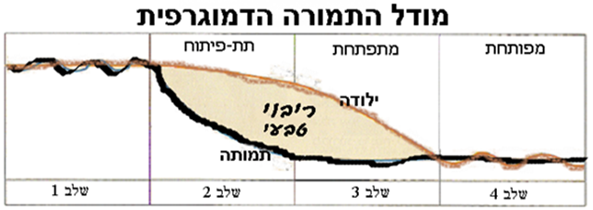

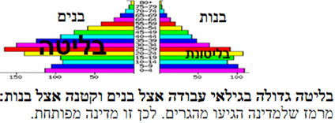

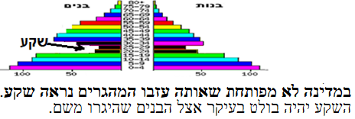

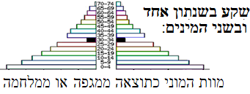

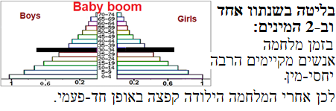

**2 בעיות דמוגרפיות במזה"ת:**

1. **מומנטום דמוגרפי**: למרות שהילודה יורדת, יש הרבה זוגות צעירים והם מולידים ילדים. לכן יש ריבוי טבעי גבוה ופיצוץ אוכלוסין שמביא לצפיפות, עוני, אבטלה שמביאים את הצעירים להקצנה דתית שכוללת הצטרפות לארגוני טרור כמו דעאש ואל-קעידה ולמהפכות נגד השלטון כמו בימי האביב הערבי. בנוסף, קיימת **תפרוסת אוכלוסין לא מאוזנת** כי הרוב גרים במעט מקומות והם מאד צפופים (עמקי נהרות ונווה-מדבר, נסיכויות הנפט במפרץ הפרסי, אזורים עם אקלים נוח, בערי בירה או ערים קדושות וליד נתיבי תחבורה ראשיים) ושאר האזור דליל. לכן יש פיצוץ אוכלוסין וגם **מדרג עירוני חסר** (פער רב בין ערי ענק לבין שאר ערי המדינה) ופער בין גלעין לפריפריה.
2. **התמודדות**: הסברה ועידוד השכלה לצמצום ילודה (זה קורה בלבנון הליברלית אבל פחות במדינות השמרניות הדתיות) והקמת יישובים חדשים כדי לפזר את האוכלוסייה לעוד מקומות (לא שזה מצליח. רק ב"קטנה")